

Industrial Design Studio Work in CHIBA University
千叶大学工业设计专业 短期集中课程

2016.7.31-8.9
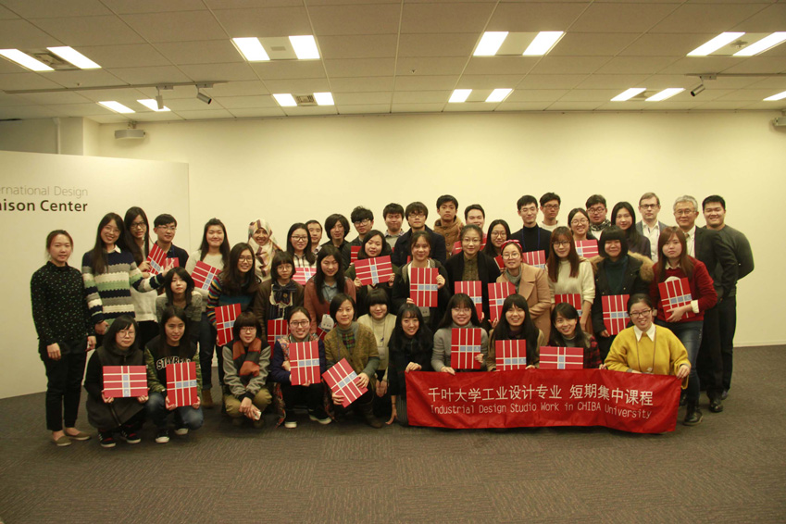

Industrial Design Studio Work in CHIBA University
千叶大学工业设计专业 短期集中课程

主办单位 | 日本千叶大学 工学部 设计学科
协办单位 | 日本设计振兴会（JDP）
课程语言 | 英语
课程形式 | 模拟设计工作室 中日两国学生共同讨论 发表
参加对象 | 千叶大学工学部 设计学科学生 / 交换留学生  中国各大学 工业设计及相关专业学生
课程总导师 | 千叶大学 工学部资深教授
学籍学分 | 千叶大学工学部 科目履修生  根据千叶大学工学部学分规程，本课程将修满30小时课程（含企业考察）  结业考核通过后获得千叶大学工学部工业设计专业的2个正式学分

本项目给中国相关专业学生提供了一个很好的机会，以千叶大学【科目履修生】身份入学籍，零距离接触世界顶尖工业设计理念，学习和领略艺术与科技巧融合的巧妙构思。 所有课程均采用英文授课，中国学生将与千叶大学的日本学生共同进行学习，交流互动。在整个项目结束后，千叶大学也会给予中国学生两个学分作为该阶段学习的认可。

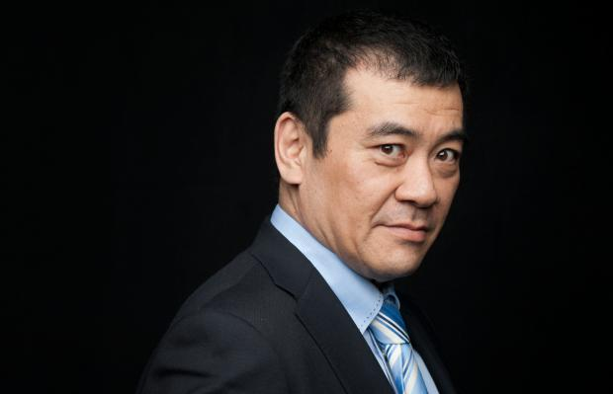

千叶大学工学部 渡边 诚 教授
千叶大学 副校长 工业设计学科带头人
浙江大学 客座教授
日本设计振兴会（JDP）理事
Good Design Award（日本优秀设计大赏）评审委员（76人评审团） --- 生活领域・信息机器类
国际工业设计协会ICSID（International Council of Society of Industrial Design）日本代表理事
日本设计科学学会委员会成员（论文评审委员会委员长）
1993-1995年曾任 日本精工株式会社设计部首席设计师

本课程由千叶大学工学部资深教授及精英导师团队（上期指导教授为PASKEVICIUS ALGIRDAS），打破教授讲述学员听课的模式，转而采用讨论发表的形式，以学生为中心，让各国的学生之间相互了解、彼此合作、互相帮助，调动学生的积极性并充分利用学生特长。参照学生的已有专业技能及教育背景，使用实战化的小组模式，进行分组项目操作，提高国际化团队合作的效率，培养可适应国际化竞争的设计能力。

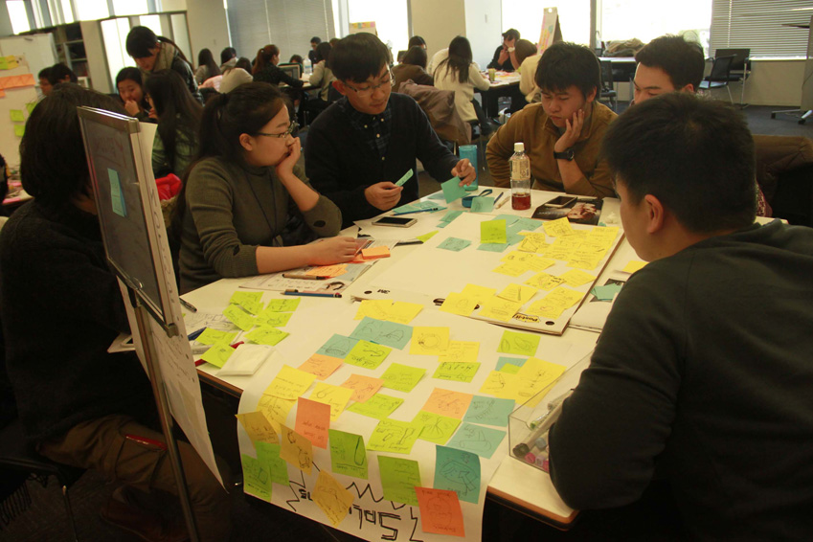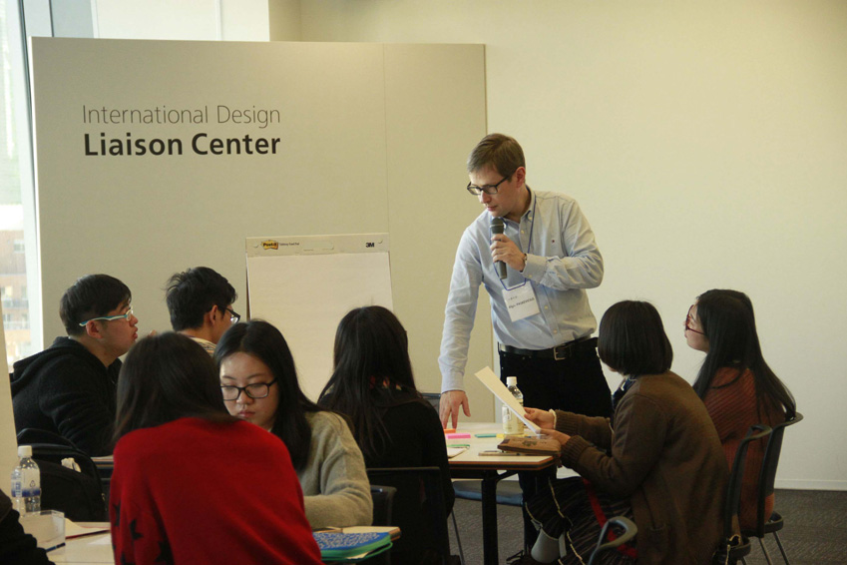

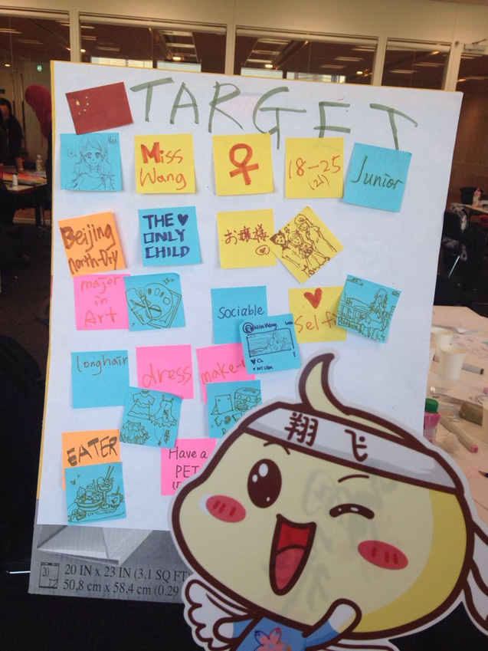
千叶大学工业设计专业 短期集中课程
2016年7月31日 –8月9日
2016年5月31日
247000日元

项目费用包括 项目费用不包括
·项目报名费
·千叶大学学费及接待费
·设施使用费
·签证邀请函制作费及国际邮寄费
·海外意外保险费
·全程住宿费
·机场接送费
·上课往返交通费
·集体活动时的各种费用
·往返日本的国际机票
·个人护照及日本签证办理费
·国际行李超重费
·在日期间的餐费
·私人活动交通费和个人费用
·以及其他“包括费用”以外的费用

* 该项目会统一预定国际往返机票、统一安排出发和接送机，机票价格预计含税4000元左右(最终以实际出票价格为准)

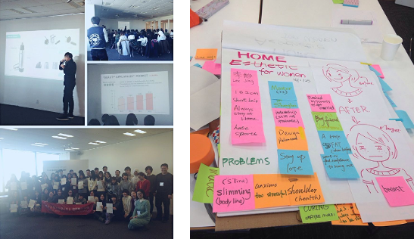

行程表
星期日 | 星期一 | 星期二 | 星期三 | 星期四 | 星期五 | 星期六
7月31日  抵达日本  -------------  東京都内住宿 | 8月1日  大学说明会  分组  ------------  分组设计2 | 8月2日  分组设计3  分组设计4  ------------  分组设计5 | 8月3日  分组设计6  分组设计7  -----------  分组设计8 | 8月4日  分组设计9  分组设计10  -----------  分组设计11 | 8月5日  分组设计11  分组设计12  -----------  设计发表会 | 8月6日  企业见学  ------------  自由研修
8月7日  自由活动 | 8月8日  自由活动 | 8月9日  回国
上期的设计课题为*数码玩具*（仅供参考）
※以上行程由以往行程综合定制，不排除根据当地的客观情况，存在变动的可能性。

申请条件
1.中国在校工业设计专业或其余设计专业
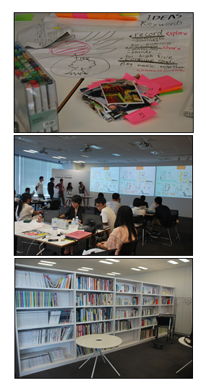
（含硕士，优先二年级以上）；
2.英语4级以上或能理解英文授课的等同能力；
3.能够且必须提供本人的真实资料，
如有拒签记录等特殊情况需如实告知
4.身体健康，有良好的精神面貌
5.对日本领先工业设计思想和作品有浓厚兴趣的学生
报名方式
1.报名提交电子版报名表至本校相关部门，并尽快办理护照
2.或直接将申请表格发送至bjdq@xf-world.org
3.大陆地区遴选中心工作人员在2个工作日之内通过电话确认个人信息，
并对申请者进行初选
4.通过初选的申请者，缴纳项目费用
5.指导办理签证
6.购买国际机票（一般统一购买）
7.行前准备
8.出发
联系方式
- 关于报考、签证手续及项目详情，请咨询本项目中国遴选中心
咨询电话： 010- 67084090王老师 010-82300036颜老师
报名邮箱： bjdq@xf-world.org
- 关于院校推荐名额请咨询各指定校外事处、各院系或其他学校指定部门
3.项目咨询QQ群 湖大短期留学项目: 239133044
4.报名表请见附件


Industrial Design Studio Work in CHIBA University
项目申请表

个人信息
*姓名 |  | *性别 |  | *汉语拼音（大写） |  | <请确保所填拼音与护照信息一致>
*出生日期 | <请确保所填生日与护照信息一致> |  |  | 民族 |  | *户口所在地
*身份证号 |  |  |  | *身份证有效期
*出生地 | <请确保所填信息与护照一致> |  |  | 政治面貌
联系方式
<请尽量详尽地填写以便于我们与你取得联系！>
*通讯地址 | <请填写能够接收快递的地址以便于在签证办理阶段邮寄材料> |  |  |  |  | 邮政编码
*手机号码 |  |  | *家庭电话 |  |  | 宿舍电话
*E-mail |  |  |  |  |  | QQ号码
学习情况
<请尽量详尽地填写有助于通过全国范围内的选拔>
*就读学校 |  |  |  | *所在院系
*专业 | （ ）年级 |  |  | *学历 |  | <填写提示：专/本/硕/博>
担任职务 |  |  |  | *日语水平或英语水平
奖惩情况
出入境情况
<无护照者请配合于报名后尽快办理；护照有效期不满半年者，请配合尽快办理延期手续！>
是否持有护照 |  |  | *护照号码 |  |  | *护照有效期 | <精确至年月日>
*出入境记录 |  |  | *拒签史及理由 |  |  | *护照签发地
*机票往返地 |  |  |  |  | 北京（ ） 上海（ ）
*项目为必填内容，请务必确保所有信息真实有效 |  |  |  |  | 本人签名
报名热线： 010- 67084090王老师 010-82300036颜老师
报名邮箱：bjdq@xf-world.org

